§39. Праздник Наурыз.
Цель: расширяя знания учащихся о празднике Наурыз и других народных праздниках, раскрыть роль и значение праздников в жизни казахского общества.
Сформировать у учащихся критический взгляд на народные праздники; уметь оценивать их значение и функции в духовной и материальной культуре.
Разъясняя важность народных праздников, дать детям духовное воспитание. Воспитывать их в духовности, любви и уважении к традициям казахского народа.

Тип урока: урок изучения и первичного закрепления нового материала.

Метод обучения: смешанный.

Оборудование: видеофрагмент.

Ход урока:

- Организационный момент.
- Повторение пройденного материала.
А. Устно:
Что такое история?
Назови известных историков?
Какие исторические источники вы знаете?
Когда на территории Казахстана появились первые люди?На какие периоды делиться каменный век?
Одно из самых древних племен на территории Казахстана в эпоху железа?

Какие жанры мы можем отнести к устной литературе?

Соотнесите

Легенды |  | Вид устных повествований о вымышленных событиях, с участием фантастических персонажей.
сказки |  | Один из жанров фольклора.
Афоризмы |  | Воспевает героизм батыров, боровшихся с захватчиками.
Пословицы и поговорки |  | Произведения о свободе, гуманности, любви.
Лиро-эпические жыры |  | Жанр фольклора, представляющий краткое изречение, в котором содержится вывод о том, что человек увидел, познал в жизни, дается совет, наставление.
Эпос |  | Жанр фольклора, в котором вещи и явления воспроизводятся иносказательно через сравнение их с отдаленно сходными предметами.
загадки |  | Краткое изречение, очень точно и глубоко излагающие сложные вопросы.

3.Изложение нового материала.
А. Наурыз
Рассказ учителя.
Праздник Наурыз – это праздник …..

Наурыз в переводе с персидского языка означает …………….

Казахи считали 22 марта ……..

По преданию, в ночь с 21 на 22 марта святой …………………..

Легенда гласила, что если Кадыр ата опускался на землю то …………………

Если Кыдыр ата входил в чистый дом, то ………………………..

Люди угощали друг друга ……………………

Чтобы год был щедрым на урожай, …………………………………

Если в Наурыз лил дождь, то …………………………….

Б.Традции Наурыза.

4.Подведение итогов. Домашнее задание Параграф 21.
5.Заключение.

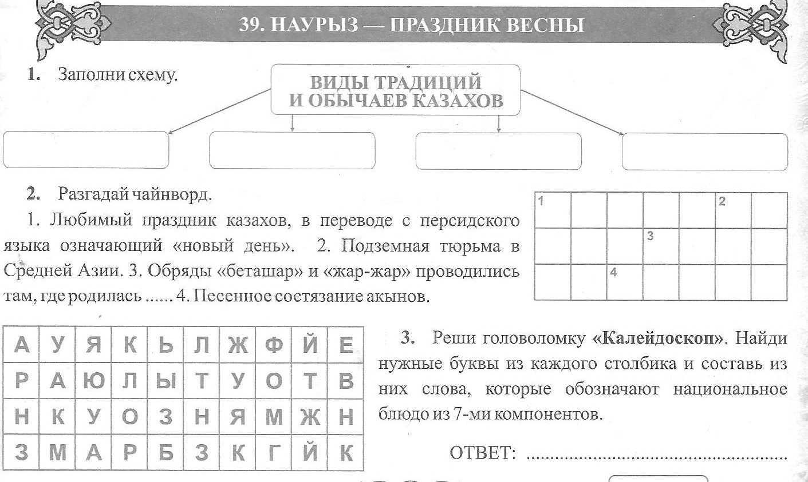

1. Составьте небольшой рассказ используя в тексте следующие слова: коже, спортивные игры, родник, той, 22 марта.
_____________________________________________________________________________________________________________________________________________________________________________________________________________________________________________________________________________________________________________________________________________

